Муниципальное бюджетное учреждение дополнительного образования
«Районный центр детского творчества «Гудвин»

Конспект открытого занятия на основе
дополнительной общеобразовательной общеразвивающей программы
«Мир природы в творчестве»
декоративно - прикладного творчества
художественной направленности
«Незабудки»
Для детей младшего школьного возраста
(1-группа первого года обучения, 7-8 лет)
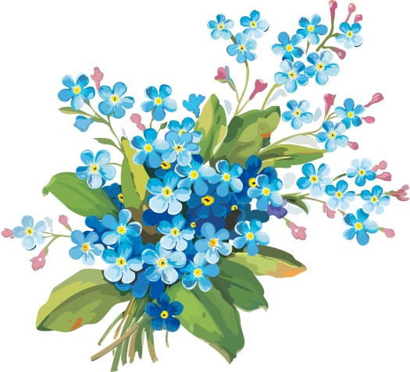

Педагог дополнительного образования,
руководитель природной мастерской
«Сувенир»
Чупрова Наталья Алексеевна

с. Усть-Цильма 2017 г.
Введение
Бисероплетение - один из древнейших видов рукоделия. Кроме того, это очень увлекательное и разнообразное направление с неограниченным возрастным диапазоном.
Бисероплетение, как и любое творческое занятие, способствует самовыражению и постоянному творческому росту ребенка.
Переплетая бусинки, учащиеся непроизвольно их считают, добавляют или убавляют ряды, знакомятся с разными геометрическими формами. В процессе обучения плетению из бисера у детей развивается кисть, пространственное мышление, речь, память, повышается концентрация внимания, формируется такие качества как усидчивость и терпеливость.
На занятиях по бисероплетению каждый ребенок постепенно познает это искусство, начиная с простого, переходя к более сложному, получает навыки, накапливает знания, опыт, развивает технику, что позволит ему в дальнейшем творить своими руками удивительные вещи, которые восхитят даже взрослого.
На занятии для плетения незабудок техника «в цветочек» не требует больших затрат по времени, поэтому учащимся сопутствует успех. Это стимулирует детей к получению новых знаний и умений. Занятие содержит познавательный материал, используются новые современные технологии обучения.
Занятие предназначено: для педагогов дополнительного образования, учителей технологии и труда, воспитателей.
Занятие рассчитано на детей первого года обучения, которые уже получили начальные знания по работе с бисером.

«Незабудки»
Характеристика занятия
Раздел программы: «Цветы на проволочной основе».
Тема занятия: «Незабудки».
Тип занятия: подача нового материала.
Вид занятия: комплексное.
Форма организации занятия: коллективная (12 человек)
Методы обучения:
Словесные: (рассказ, объяснение, инструктаж, фронтальная беседа).
Наглядные: (объяснительно-иллюстративный, демонстрация, электронная презентация).
Практические: (практическая работа, репродуктивный, игровой).
Приемы: опрос, беседа, разбор нового материала, анализ, объяснение с использованием наглядности, исследование, практическая работа, индивидуальная работа, подведение итогов.
Цель: – освоить технику «в цветочек» в процессе изготовления веточки цветка «Незабудки» из бисера на проволочной основе.
Задачи:
Развивающие:
- Развивать навыки работы по схеме, творческие способности, усидчивость, аккуратность.
- Формировать процессы мыслительной деятельности учащихся (учить анализировать, выделять главное, сравнивать, определять и объяснять понятия).
Воспитательные:
- Формировать художественный и эстетический вкус, прививать любовь к природе,
Обучающие:
- Способствовать обогащению и активизации знаний обучающихся о цветке незабудка.
- Совершенствовать умения работать с бисером и проволокой.
Материалы и оборудование
- мультимедиа проектор;
- ноутбук;
- рабочая программа;
- конспект занятия;
- электронная презентация к занятию;
- образцы изделий из бисера повышенной сложности;
- образцы изделий на основе техники «в цветочек»;
- указка с бабочкой (для гимнастики глаз)
- бисер, салфетка, проволока, ножницы, линейка, схема;
- музыкальный клип;
- плоская картонная корзинка с цветами-загадками.
Материалы и инструменты для детей: бисер, салфетка, проволока, ножницы, линейка, схема, рабочий блокнот, фломастер красного цвета.
План занятия:
1.Организационный этап.
2. Мотивационный этап.
3. Этап постановки проблемы.
4. Практическая работа.
- Актуализация опорных знаний.
- Правила техники безопасности.
- Ознакомление с новым материалом.
- Физкультминутки.
5. Подведение итогов занятия.
- Рефлексия.
6. Заключительный этап занятия.
Продолжительность занятия: 35-45 мин.
Прогнозируемые результаты:
Универсальные учебные действия
Личностные:
- познавательный интерес к изучаемому материалу;
- понимать поставленную цель и задачи на занятии и стремиться их выполнить;
- оценивать свои достижения на занятии.
Регулятивные:
- определять цель учебной деятельности с помощью педагога;
- учиться планировать практическую деятельность на занятии;
- высказывать свое предположение на основе работы с бисером.
Коммуникативные:
- умение выражать свои мысли;
- слушать и понимать речь других;
- вступать в беседу и обсуждение на занятии делать выводы; организовывать свою работу.
Познавательные:
- Умение выбирать эффективные способы изготовления изделия;
- умение читать схемы изделий.
Задачи по здоровьесбережению:
- оценивать важность бережного отношения к здоровью человека;
- развивать зрительную память и моторику рук.
- управление своей деятельностью, мобилизации сил и энергии, к волевому усилию (к выбору в ситуации мотивационного конфликта) и преодолению препятствий.
- управление поведением; умение слушать и слышать.
- использование в работе экологически чистых продуктов: стеклянный бисер, медная проволока.
Метапредметные связи:
- технология – техника безопасности при работе с колющими и режущими предметами (ножницы, проволока).
- литературное чтение – чтение загадок.
- окружающий мир – сведения о цветах незабудки.
- математика – использование определенного количества бисеринок, измерения по линейки.
- музыка – прослушивание музыкального произведения.

Ход занятия
1. Организационный этап
Педагог: Добрый день, уважаемые гости и ребята! Ребята вы знаете игру «Доскажи словечко»?
Дети: Да!
Педагог: Я начну, а вы кончайте, хором дружно отвечайте: Настроение у вас, дружно отвечаем…
Дети: - Класс!!!
Педагог: Мы сегодня не одни, гости разные…
Дети: - Пришли!
Педагог: - Повернитесь поскорей, поприветствуйте гостей! Тихо сели, спинки прямо. Все с улыбочкой вздохнем. И занятие…
Дети: - Начнем!
Желаю вам сохранить хорошее настроение в течение всего занятия.
Здоровьесбережение: создание положительного настроя на занятие.
2. Мотивационный этап.
Педагог: Я убедилась, что с игрой «Доскажи словечко, вы прекрасно справились, может, вы и загадки умеете разгадывать?
Дети: - Да!
Педагог: - И кроссворды?
Дети: - Да!
Педагог: Я принесла Вам целую корзинку загадок, подходите, выбирайте загадку и попробуйте угадать ответ, который мы впишем в кроссворд. Все загадки разобрали, тогда начнём, у кого загадка под номером №1, читаем и даём ответ. Кроссворд нас ждёт.
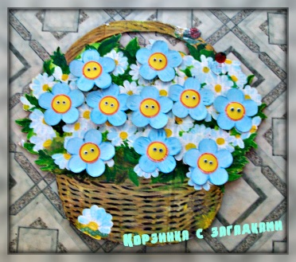
Слайд №1
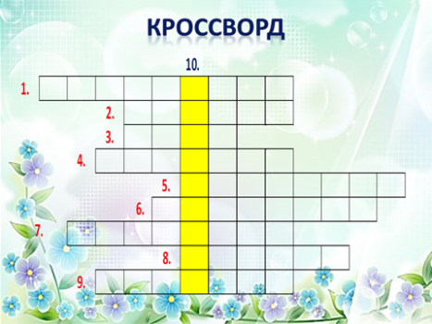
Загадки
В белой шапке стоит дед,

Если дунешь, шапки нет! (Одуванчик.)
Голодный шмель вздыхает тяжко:
Поел бы с радостью я кашки.
Цветов едва коснулся ветер.
И шмель тот час заметил ...(Клевер)
Посмотрите - у ограды
Расцвела царица сада.
Не тюльпан и не мимоза,
А в шипах красотка...(Роза)
Что за чудо на поляне
В дивном белом сарафане
И зелёная рубашка
С жёлтым пятнышком...(Ромашка)
Замечательный цветок,
Тёмно синий …(Василек)
Цветем одно мы лето
И украшаем сад.
На бархат мы похожи,
Нам каждый будет рад. (Бархатцы.)
Все знакомы с нами:
Яркие, как пламя,
Мы однофамильцы
С мелкими гвоздями.
Полюбуйтесь дикими Алыми... (Гвоздиками).
Что за странный шар растёт
На окне в иголках?
Зеленеет и цветёт,
И на вид не ёлка. (Кактус)
На пруду большой цветок,
С жёлтой седцевинкой
На воде растёт, цветёт
Белая ( кув…ка).
У лесного ручейка,
Неприметна, неярка –
Голубой цветок-малютка –
Распустилась ... (незабудка).
Слайд №2
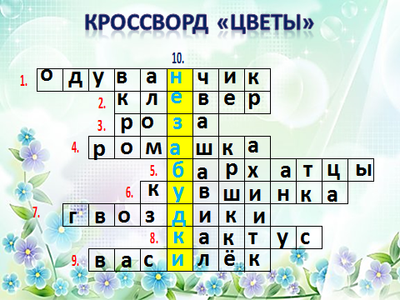
Педагог: - Молодцы! Разгадали весь кроссворд. Какое ключевое слово в этом кроссворде?
Дети: - Незабудки.
Педагог: - Правильно! Какая же тема сегодняшнего занятия?
Дети: Незабудки. (Формулируют тему занятия).
Слайд №3
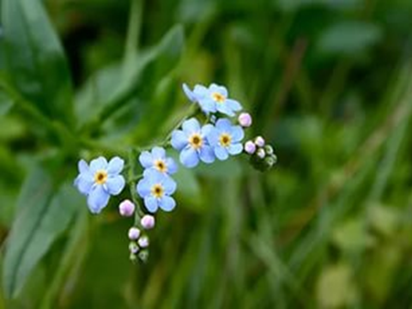
Педагог: - Отлично! Тема занятия «Незабудки». А вы знаете, почему их так назвали?
Дети: - Нет.
Педагог: - Есть одна легенда, которая гласит о том, что когда богиня Флора, раздавала имена разным растениям, обошла вниманием скромный голубой цветок, уже уходя, она услышала, как этот цветок тихо произнес "Не забудь обо мне!" Флора разглядела и нарекла его незабудкой и наделила чудесной силой: возвращать память тем людям, которые станут вдруг забывать родину или своих близких. С тех пор цветок незабудка считается символом долгой памяти, любви и верности.
Слайд №4
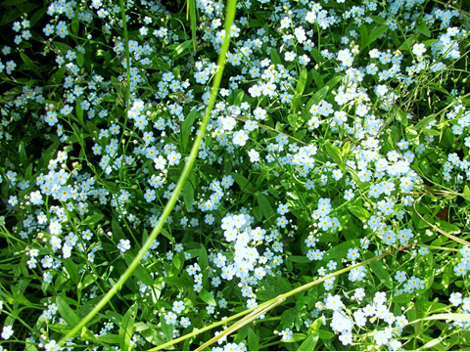
Не велик росточком цветок, а силы в нём много. Растёт он часто там, где другие цветы не смогли бы, по тенистым оврагам, в сырых местах на лугах, а иногда и вовсе в воде стоит.
Слайд №5
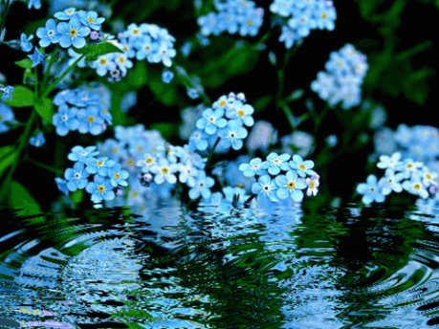
Не выгорает, не тускнеет на солнце.
Слайд №6
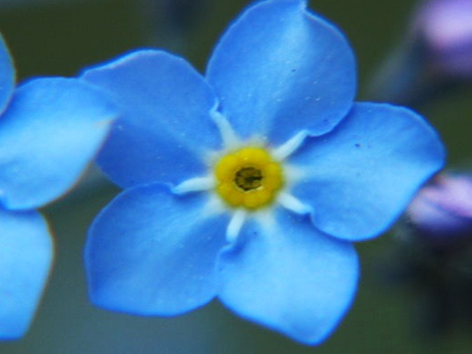
Цветы капельные, с пятью круглыми лепесточками сине-голубого цвета и желтой серединкой.
Часто незабудки в народе называют "мышиные ушки". Это потому, что листочки растения густо покрыты короткими волосками и напоминают ушки мышей. Когда весной распускаются незабудки, луг становится голубым-голубым, и создаётся впечатление, что небо упало на землю.
Слайд №7
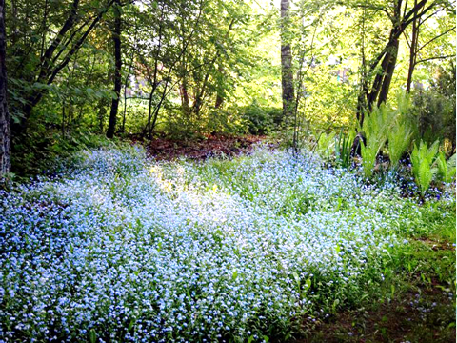

«Незабудки»
Их видимо-невидимо,
Не сосчитаешь их!
И кто их только выдумал —
Весёлых, голубых?
Должно быть, оторвали
От неба лоскуток,
Чуть-чуть поколдовали
И сделали цветок.
Автор: Е.Серова

Вот и я немного поколдовала и сделала вот такой цветок. Какая же цель, сегодняшнего занятия?
Дети: Изготовить цветок Незабудки… (Выдвигают свои предположения в постановке цели).
Педагог: А, что нужно чтобы его изготовить?
Дети: Научиться плести… (Выдвигают свои предположения).
Педагог: Какие инструменты и материалы вам понадобятся?
Дети: проволока, бисер, салфетка, ножницы, линейка, схема.
Личностные УУД: формирование интереса.
Познавательные УУД: выделение и формулирование цели, выбор наиболее эффективных способов решения задач.
Логические УУД: синтез – составление целого из частей.
Коммуникативные УУД: совместное разгадывание загадок и кроссворда, совместный поиск и решение задач.
Регулятивные УУД: целеполагание и планирование, проявление инициативы в учебном творчестве.
3. Этап постановки проблемы.
Педагог: Как вы думаете, почему мы будем делать именно этот цветок, а не такие, например (показывает образцы изделий в наиболее сложных техниках, но с объединяющим цветочком незабудки).
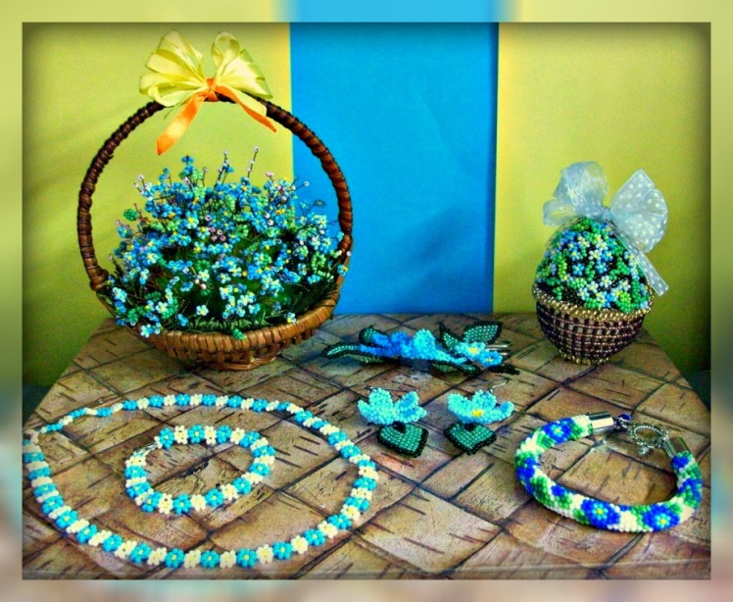
- Сможете ли вы сделать более сложный цветок?
Дети: Нет не сможем.
Педагог: А почему нет?
Дети: Трудно, не проходили такие техники плетения. (Дети высказывают о возможных затруднениях в изготовлении сложного изделия).
Педагог: Что объединяет все эти изделия?
Дети: Цветок Незабудки.
Педагог: Давайте сравним эти два цветочка, чем они отличаются? (показать два цветка выполненных в одной технике, но разным размером бисера)
Размером бисера.
Педагог: Каким бисером легче работать, мелким или крупным?
Дети: Крупным.
Педагог: Поэтому мы выбираем менее сложный вариант.
Коммуникативные УУД: предвидеть решение вопроса, оформлять свои мысли в устной форме.
4. Практическая работа
Актуализация опорных знаний
Педагог: - С какими техниками плетения из бисера мы уже знакомились на предыдущих занятиях и применяли их на практике?
Дети: - Параллельного, колечки, крестик, петельное.
Педагог: - Сегодня вы познакомитесь с новой техникой «в цветочек».
Давайте посмотрим, что написано на экране?
Слайд № 8
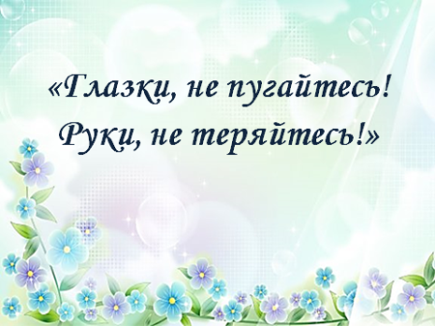
Дети: - «Глазки, не пугайтесь! Руки, не теряйтесь!»
Педагог: - Ребята как вы понимаете эти слова?
Дети: - (дети объясняют значение выражения).
Педагог: - Правильно, ведь частенько дело нам сначала кажется очень трудным, или даже невыполнимым, но в процессе работы понимаешь, что не все так страшно, как казалось. Начнешь делать, так и закончишь потихоньку. А ведь если и не начинать дело, то и не узнаешь, трудно ли оно или вполне даже выполнимо. Каждый из вас сегодня на занятии должен будет постараться сделать цветочки незабудки, у кого сколько получится.
Будем выполнять изделие из экологически чистых продуктов: стеклянного бисера и проволоки. Но прежде, чем приступить к работе, мы с вами повторим правила техники безопасности при работе с бисером и проволокой.
Правила техники безопасности
Во время работы мы будем пользоваться острыми предметами — ножницами и проволокой. Напомните, как нужно ими работать?
Дети: - Аккуратно, чтобы не причинить вреда себе и рядом находящимся людям. Ножницы и проволоку держать на определённом расстоянии от лица. Проволоку нельзя брать в рот, расправлять её при помощи рук. Ножницы подавать кольцами от себя, держать их на столе с сомкнутыми концами.
Физкультминутка
Физкультминутка «Незабудки»
Педагог:-
Под окошком у Анютки Руки согнуть в локтях, кисти рук перед
Распустились незабудки. собой, пальцы обеих рук собраны в щепоть,
На цветочках-лепесточках- раскрыть кисти, растопырить пальчики-
Неба синие кусочки, лепестки в стороны.
Серединки-донышки - Соединить пальцы обеих рук, округлить.
Маленькие солнышки.
Пролетала пчелка, Короткие взмахи руками-крылышками.
Золотая челка,
Села на цветок: Присесть, руки положить на колени,
- Ну-ка, где медок? покрутить головой вправо-влево.
Выглянуло солнце, Встать, согнуть руки в локтях и высоко
Разогрело донце, поднять их, пальчики-лучики растопырить.
Медок сварило - Круговые движения правой рукой.
Пчелку накормило. Короткие взмахи руками-крылышками.
А Анютка - быстроножка Легкий бег.
Все увидела в окошко. Покрутить головой вправо-влево.
-Присаживайтесь! Схемы плетения лежат у вас на столах.
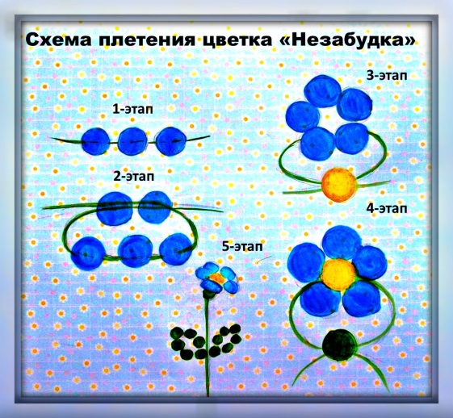
Техника простая. Берем проволоку 35 сантиметров длиной, отрезаем и начинаем нанизывать согласно схеме.
(Дети выполняют действия предложенные педагогом под песню «Незабудки» (музыка А. Ермолаева, слова Р. Орловой, в исполнении Лилии Ямбушевой).
Физкультминутка. (Упражнения для глаз)
Педагог: - Ребята, пока звучала песня, посмотрите, кто к нам прилетела?
Дети: - Бабочка!
Педагог: - Зачем она к нам прилетела?
Дети: - Чтобы провести гимнастику для глаз!
Педагог: - Есть желающие побыть бабочкой?
(Дети или педагог проводят гимнастику для глаз).
Раз – налево, два – направо,
Три – наверх, четыре - вниз.
А теперь по кругу смотрим,
Чтобы лучше видеть мир.
Глазки закрываем,
Медленно вдыхаем.
А на выдохе опять
Глазки заставляй моргать.
(Продолжение работы)
Цветок незабудки готов! В травушке зелёной бисер голубой. Кто его рассыпал раннею весной? Может, разбросала бусинки весна? Это незабудки дарит нам она!
Коммуникативные УУД: совместное значение выражения.
Здоровьесбережение: соблюдение правил техники безопасности при работе с бисером и проволокой
Экологическая культура: работа с натуральным природным материалом – бисер и медная проволока.
(Оказание дифференцированной, индивидуальной помощи педагога при необходимости, призыв детей к взаимодействию)
Регулятивные УУД: управление своей деятельностью, работа по плану, предложенному педагогом.
Здоровьесбережение: — физическое (формирование правильной осанки, координация движений) профилактика зрения;
- духовно-нравственное (умение вести себя в коллективе во время выполнения практического задания)
5. Подведение итогов
Педагог: - Давайте посмотрим, что у вас получилось, и сравним с образцом.
- Какие же вы молодцы! Замечательные цветы у вас получились! Забавные и милые незабудки, которые не нужно поливать и которые будут цвести круглый год.
На занятии вы научились выполнять какую технику плетения?
Дети: - «В цветочек».
Педагог: - Своими руками сделали красивый цветок.
Что на занятии у вас хорошо получилось?
Дети: - Делать цветы Незабудки.
Педагог: - Над чем надо поработать?
Дети: - Над техникой переплетения.
Педагог: - Где можно использовать данный цветок?
Дети: - В оформлении рамки для фотографии.
- Украсить одежду
- Прикрепить к поздравительной открытке.
- сделать букет и подарить.
Личностные УУД: самооценка.
Коммуникативные УУД: точно выражать свои мысли при ответе на поставленный вопрос.
Регулятивные УУД: умение анализировать эмоциональные состояния, полученные от (неуспешной) успешной деятельности, оценивать их влияние на настроение человека.
Рефлексия
А сейчас поделитесь своим настроением, и мы заполним корзинку вашим настроением. Те, кто считает, что справился с заданием, работа принесла пользу и удовольствие дорисует своему цветочку улыбку, а кому не понравилось занятие, и работа не доставила удовольствия – грусть.
Слайд №9
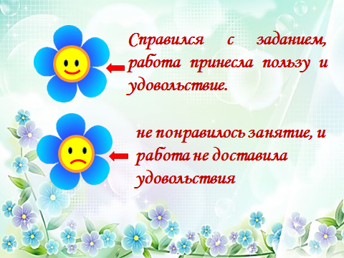
6. Заключительный этап
Не зря мы начали практическую работу со слов
«Глазки, не пугайтесь! Руки, не теряйтесь!
Можем спокойно добавить…
«Мы не побоялись дела - работу выполнили смело!».
Слайд №10
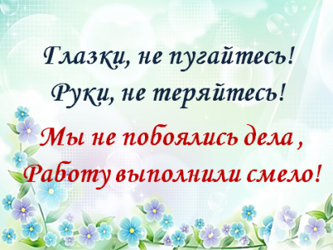
Сейчас вы знаете, что всему можно научиться, было бы желание, терпение и умение. И я надеюсь, что полученные сегодня знания помогут вам добиться хороших результатов. Дома подумайте о применении ваших цветочков.
Я вас всех благодарю за старание. На этом наше занятие закончилось, приводим свои рабочие места в порядок.
Дерзайте, творите и радуйте себя и своих близких!
Дети убирают рабочие места.
При составлении занятия использовались интернет источники:
http://nsportal.ru/detskiy-sad/zdorovyy-obraz-zhizni/2015/04/06/kartoteka-fizkultminutok-o-vesne-i-tsvetah
http://nsportal.ru/shkola/korrektsionnaya-pedagogika/library/2012/03/20/gimnastika-dlya-glaz-v-stikhakh
http://detskiychas.ru/stihi/pro_rasteniya/stihi_nezabudki/
http://domashnee-rastenie.ru/legendy-o-tsvetah/legenda-o-nezabudke-nezabudki-v-mifah-i-legendah.html
https://www.youtube.com/watch?v=1_qcBCOI32Q
https://infourok.ru/metodicheskie_rekomendacii_dlya_pedagogov_dopolnitelnogo_obrazovaniya-287986.htm
http://nsportal.ru/shkola/dopolnitelnoe-obrazovanie/library/2016/12/13/metodicheskie-rekomendatsii-po-provedeniyu
https://educontest.net/ru/97131/%D0%BC%D0%B5%D1%82%D0%BE%D0%B4%D0%B8%D1%87%D0%B5%D1%81%D0%BA%D0%B8%D0%B5-%D1%80%D0%B5%D0%BA%D0%BE%D0%BC%D0%B5%D0%BD%D0%B4%D0%B0%D1%86%D0%B8%D0%B8-%D0%BF%D1%80%D0%BE%D0%B2%D0%B5%D0%B4%D0%B5%D0%BD-2/

